مديرية التربية لولاية: الوادي | المتوسطة: لسود أحمد – ح.خليفة | المستوى: الثالثة متوسط
السنة الدراسية: 2024/2025 | الاختبار الثالث في مادة العلوم الفيزيائية والتكنولوجيا | المدة: 1.5 سا

الجزء الأول :(11 ن)
التمرين الأول :(03.5 ن)

أكمل الجدول التالي :
المقدار الفيزيائي | الرمز | الوحدة | الجهاز
 |  | الجول (j)
 |  |  | أوم متر

التمرين الثاني : (07.5ن)
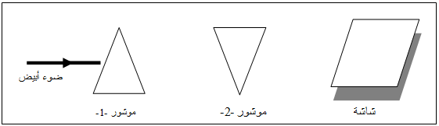
1/- إليك الشكل التالي (الشكل -1-) :
أ)- ماذا يمكن أن نلاحظ على الشاشة في رأيك ؟
ب)- ما هو دور كل من الموشورين في هذه التجربة؟
ج)- ماذا نسمي هذه العملية (الموشور-2-) ؟
* أذكر طريقة اخرى تسمح بذلك. الشكل -1-
أزرقB

2/- أذكر مركبات الضوء الأبيض ؟

أحمرR

أخضرV
3/- باستعمال النموذج في (الشكل -2-) أعطي لون كل منطقة
من المناطق المرقمة 1-2-3-4 مع الترميز
4/- بماذا يسمى هذا النموذج ؟ الشكل -2-

الجزء الثاني :(09 ن)
الوضعية الادماجية :(09ن):
- توصل أحمد مع زملائه (الفوج 1) في تجربة "قانون الشدات وقانون التوترات" باستعمال مصباحين متماثلين وأجهزة القياس إلى النتيجتين التاليتين: 12V = U_{T} = U₁ + U₂ / I_{T} = I₁ = I₂ = 0.5A
- ارسم مخطط الدارة الكهربائية التي قام بها أحمد وزملائه لتحقيق النتيجتين السابقتين.
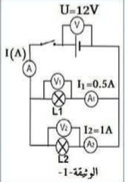
- حدد نوع الربط لهذه الدارة الكهربائية
- بالمقابل قام محمد مع زملائه (الفوج 2) بالتجربة الثانية الموضحة في الوثيقة (1):
- حدد نوع الربط لهذه الدارة الكهربائية الموضحة في الوثيقة (1).
- اعتماداً على الوثيقة (1): حدد قيمة كل من:
* شدة التيار الكهربائي المار في الدارة الكهربائية I (A)‏
* قيمة التوتر الكهربائي (V) U₂، (V)U₁ التي يقيسها الجهازين V1 و V2

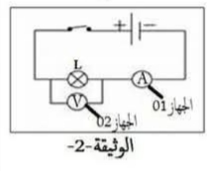
- كذلك أرادت مجموعة علي (الفوج 3) معرفة استطاعة مصباح كهربائي لم يكن لديهم جهاز "الواط متر" فقاموا تجريبيا بقياس شدة التيار المار فيه وقيمة التوتر الكهربائي بين طرفيه وذلك بتحقيق التركيب الموضح في الوثيقة (2):
- إذا علمت أنه:
تم ضبط الجهاز 01 على العيار 1Aويحتوي سلمه على 100 تدريجة فكانت القراءة 83 تدريجة.
تم ضبط الجهاز 02 على العيار 10V ويحتوي سلمه على 100 تدريجة فكانت القراءة 60 تدريجة.
- جد شدة التيار الكهربائي المار في الدارة الكهربائية I (A) وقيمة التوتر الكهربائيU (V) بين طرفي المصباح (L).
- استنتج استطاعة المصباح الكهربائي.
- أحسب الطاقة المحولة لهذا المصباح بوحدة الجول (j) خلال مدة زمنية قدرها 5min.

موفقون بإذن الله

